CONCOURS DE RECRUTEMENT D'ELEVES PILOTE DE LIGNE
EPREUVE DE PHYSIQUE
Durée : 2 Heures
Coefficient : 1
Le sujet comporte :
- 1 page de garde,
- 2 pages (recto-verso) d'instructions pour remplir le QCM,
- 1 page avertissement,
- 6 pages de texte numérotées de 1 à 6
ÉPREUVE DE PHYSIQUE
A LIRE TRÈS ATTENTIVEMENT
L'épreuve de physique de ce concours est un questionnaire à choix multiple qui sera corrigé automatiquement par une machine à lecture optique.
ATTENTION, IL NE VOUS EST DÉLIVRÉ QU'UN SEUL QCM
- Vous devez coller dans la partie droite prévue à cet effet, l'étiquette correspondant à l'épreuve que vous passez, c'est-à-dire épreuve de physique (voir modèle ci-dessous).
POSITIONNEMENT DES ÉTIQUETTES
Pour permettre la lecture optique de l'étiquette, le trait vertical matérialisant l'axe de lecture du code à barres (en haut à droite de votre QCM ) doit traverser la totalité des barres de ce code.
EXEMPLES :
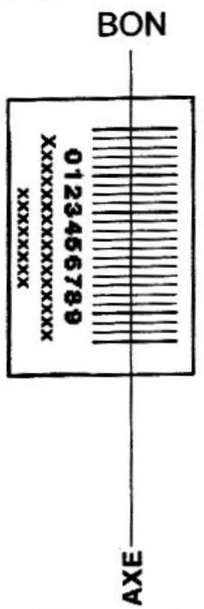

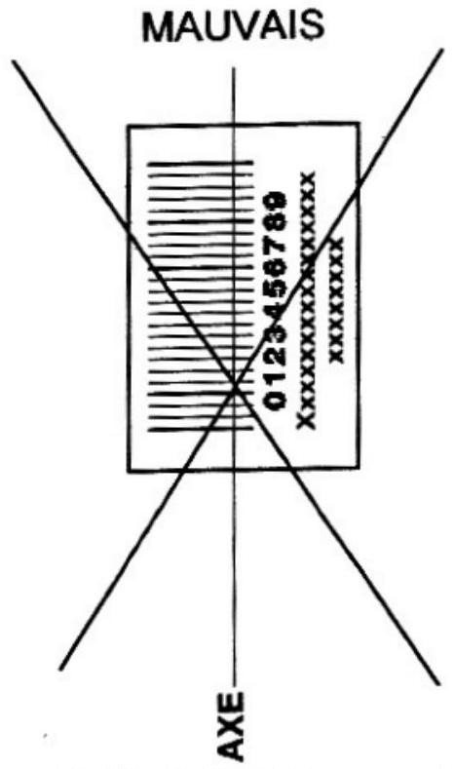

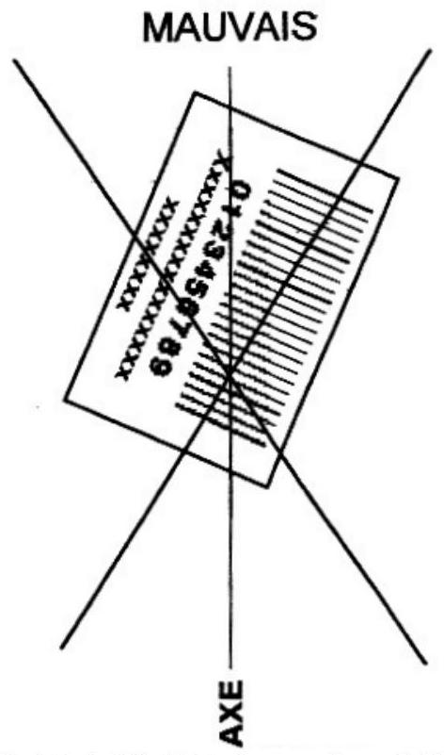
Pour remplir ce QCM, vous devez utiliser un STYLO BILLE ou une POINTE FEUTRE de couleur NOIRE. Utilisez le sujet comme brouillon et ne retranscrivez vos réponses qu'après vous être relu soigneusement. Votre QCM ne doit pas être souillé, froissé, plié, écorné ou porter des inscriptions superflues, sous peine d'être rejeté par la machine et de ne pas être corrigé.
5) Cette épreuve comporte 40 questions, certaines, de numéros consécutifs, sont liées. La liste des questions est donnée au début du texte du sujet lui même
Chaque question comporte au plus deux réponses exactes.
- A chaque question numérotée entre 1 et 40 , correspond sur la feuille-réponses une ligne de cases qui porte le même numéro (les lignes de 41 à 100 sont neutralisées). Chaque ligne comporte 5 cases $A,B,C,D,E$. Pour chaque ligne numérotée de 1 à 40 , vous vous trouvez en face de 4 possibilités :
- soit vous décidez de ne pas traiter cette question, la ligne correspondante doit rester vierge.
- soit vous jugez que la question comporte une seule bonne réponse, vous devez noircir l'une des cases $A,B,C,D$.
- soit vous jugez que la question comporte deux réponses exactes, vous devez noircir deux des cases $A,B,C,D$ et deux seulement.
- soit vous jugez qu'aucune des réponses proposées $A,B,C,D$ n'est bonne, vous devez alors noircir la case $E$.
En cas de réponse fausse, aucune pénalité ne sera appliquée.
7) EXEMPLES DE RÉPONSES
Exemple I: Question 1 :
Pour une mole de gaz réel :
A) $\lim_{P→0} (PV)=RT$, quelle que soit la nature du gaz.
B) $PV=RT$ quelles que soient les conditions de pression et température.
C) Le rapport des chaleurs massiques dépend de l'atomicité.
D) L'énergie interne ne dépend que de la température.
Exemple II : Question 2 :
Pour un conducteur ohmique de conductivité électrique $σ$, la forme locale de la loi d'OHM est :
A) $\vec{j}=\frac{\vec{E}}{σ}$
B) $\vec{j}=σ\vec{E}$
C) $\vec{E}=σ^{2}\vec{j}$
D) $\vec{j}=σ^{2}\vec{E}$
Exemple III : Question 3 :
A) Le travail lors d'un cycle monotherme peut être négatif
B) Une pompe à chaleur prélève de la chaleur à une source chaude et en restitue à la source froide.
C) Le rendement du cycle de CARNOT est $1+\frac{T_{2}}{T_{1}}$.
D) Le phénomène de diffusion moléculaire est un phénomène réversible.
Vous marquerez sur la feuille réponse :
1 |  |  | C | 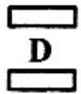
 |  |  |  |  | 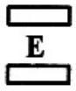
2 | 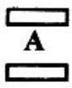 | 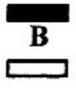 | 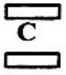 | 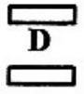 | 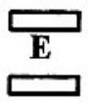
 | 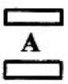 | 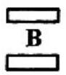 | 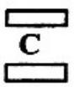 | 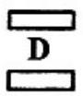 | 
3

AVERTISSEMENTS
Dans certaines questions, les candidats doivent choisir entre plusieurs valeurs numériques. Nous attirons leur attention sur les points suivants :
1 - Les résultats sont arrondis en respectant les règles habituelles (il est prudent d'éviter les arrondis on des arrondis peu précis - sur les résultats intermédiaires).
2 - Les valeurs fausses qui sont proposées sont suffisamment différentes de la valeur exacte pour que d'éventuelles différences d'arrondi n'entraînent aucune ambiguïté sur la réponse.
QUESTIONS LIEES
[1,2,3,4,5,6]
[7,8,9,10,11,12]
[13,14,15,16,17,18]
[19,20,21,22,23,24]
[25,26,27,28,29,30]
[31,32,33,34,35,36]
  - Le schéma de la figure ci-contre représente un pont diviseur de tension obtenu en associant en série un résistor de résistance $R_{2}$ et un circuit constitué d'un résistor de résistance $R_{1}$ et d'un condensateur de capacité $C$ connectés en parallèle.
Le pont diviseur de tension est alimenté par une source de tension sinusoïdale de pulsation $ω$ délivrant la tension d'entrée $v_{e}(t)=V_{e}cos⁡(ωt)$.
On désigne par $v_{e}(t)=V_{e}cos⁡(ωt)$ la valeur instantanée de la tension de sortie prélevée aux bornes du condensateur. ${\underline{V}}_{e}$ et ${\underline{V}}_{S}$ sont les amplitudes complexes associées respectivement aux tensions d'entrée
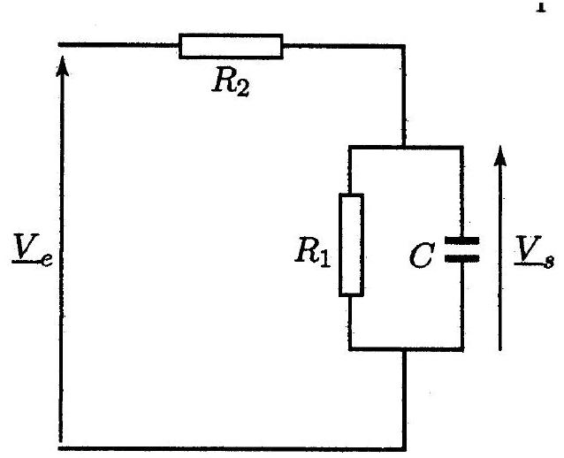
et de sortie et $φ$ représente le déphasage de la tension de sortie par rapport à la tension d'entrée.
Montrer que l'on peut mettre la fonction de transfert $\underline{T}(jω)=\frac{{\underline{V}}_{s}}{{\underline{V}}_{e}}$ sous la forme : $\underline{T}=\frac{T_{0}}{1+j\frac{ω}{ω_{0}}}$
Exprimer $T_{0}$
A) $T_{0}=\frac{R_{1}}{R_{2}}$
B) $T_{0}=\frac{R_{2}}{R_{1}+R_{2}}$
C) $T_{0}=\frac{R_{2}}{R_{1}}$
D) $T_{0}=\frac{R_{1}}{R_{1}+R_{2}}$
  - Donner l'expression de $ω_{0}$.
A) $ω_{0}=\frac{1}{R_{1}C}$
B) $ω_{0}=\frac{R_{1}+R_{2}}{R_{1}R_{2}C}$
C) $ω_{0}=\frac{1}{R_{2}C}$
D) $ω_{0}=\frac{1}{\left(R_{1}+R_{2}\right)C}$
  - On donne $R_{1}=1MΩ,R_{2}=10MΩ$ et $C=11pF$
Calculer la valeur $f_{0}$ de la fréquence correspondant à une atténuation de 3 dB du signal de sortie par rapport à sa valeur maximale.
A) $f_{0}=15,9kHz$
B) $f_{0}=75,3kHz$
C) $f_{0}=1,7kHz$
D) $f_{0}=8,6kHz$
4. - Montrer que l'équation différentielle à laquelle obéit la valeur instantanée $v_{s}(t)$ de la tension de sortie peut se mettre sous la forme : $τ\frac{dv_{s}}{dt}+v_{s}=G_{0}v_{e}$
Exprimer $τ$.
A) $τ=\left(R_{1}+R_{2}\right)C$
B) $τ=\frac{R_{1}R_{2}C}{R_{1}+R_{2}}$
C) $τ=R_{1}C$
D) $τ=R_{2}C$
5. - Exprimer Go.
A) $G_{0}=\frac{R_{1}}{R_{2}}$
B) $G_{0}=\frac{R_{2}}{R_{2}+R_{1}}$
C) $G_{0}=\frac{R_{2}}{R_{1}}$
D) $G_{0}=\frac{R_{1}}{R_{2}+R_{1}}$
6. - Parmi les quatre figures ci-dessous, quelle est celle qui représente la loi d'évolution en fonction du temps de la tension de sortie $v_{s}(t)$ lorsque la tension d'entrée est un échelon de tension d'amplitude $V_{0}$.
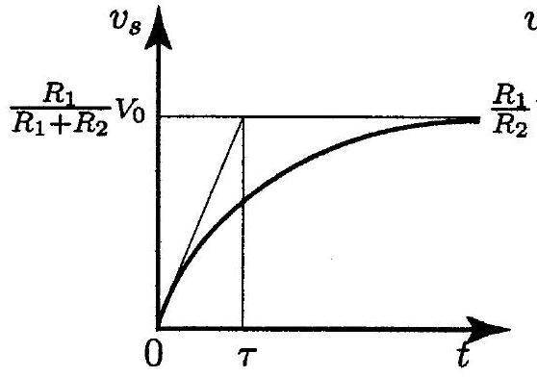
Figure 1
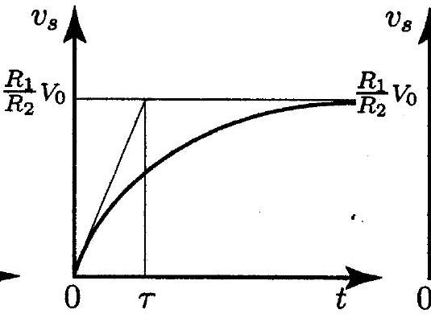
Figure 2
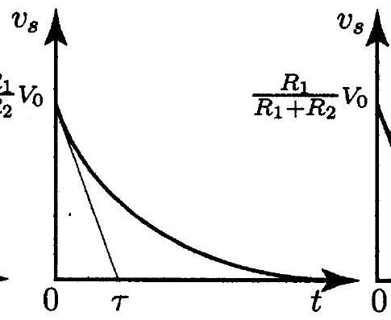
Figure 3
A) Figure 1
B) Figure 2
C) Figure 3
D) Figure 4
7. - On appelle distance de vision distincte d'un œil la distance $d$ qui sépare un objet dont l'image sur la rétine est nette, du centre optique $C$ de cet œil que l'on assimile à une lentille mince. Grâce à la propriété d'accommodation du cristallin, $d$ peut varier entre une distance maximale de vision distincte $d_{M}$ et une distance minimale de vision distincte $d_{m}$. Pour un œil normal, $d_{m}=20 cm$ et $d_{M}=∞$.
Un observateur dont la vision est normale, se sert d'une lentille mince convergente $C$ de centre optique $O$ et de distance focale image $f^{′}$ comme d'une loupe. Il observe l'image virtuelle $\overline{A^{′}B^{′}}$
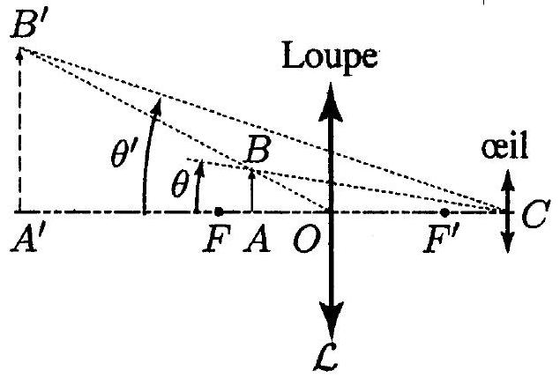
que donne la loupe d'un objet réel $\overline{AB}$.
En s'aidant de considérations géométriques (cf. Figure ci-contre) et de la relation de conjugaison des lentilles minces, exprimer la quantité $G=\overline{A^{′}B^{′}}/\overline{AB}$ en fonction de $f^{′}$, de $d=\overline{A^{′}C}$ et de la distance $δ=\overline{OC}$ qui sépare le centre optique $O$ de la lentille ( $L$ ) du centre optique $C$ de l'œil.
A) $G_{t}=\frac{d+δ}{2f^{′}}$
B) $G_{t}=\frac{f^{′}}{d+2δ}$
C) $G_{t}=\frac{f^{′}+δ}{d}$
D) $G_{t}=\frac{d+f^{′}−δ}{f^{′}}$
8. - Lorsque l'observateur regarde un objet $\overline{AB}$ à travers la loupe, il voit son image $\overline{A^{′}B^{′}}$ sous l'angle $θ^{′}$. Lorsqu'il enlève la loupe sans changer la distance de l'objet à son œil, il voit cet objet $\overline{AB}$ sous l'angle $θ$ (cf. figure ci-dessus). On définit le grossissement $G$ de la loupe par le rapport $G=θ^{′}/θ$.
Exprimer $G$ en fonction de $f^{′},δ$ et $d$. On supposera les angles suffisamment petits pour que l'on puisse confondre le sinus et la tangente de ces angles avec leurs valeurs exprimées en radian.
A) $G=\frac{f^{′}(d−δ)−f^{′2}}{d^{2}}$
B) $G=\frac{δ(d−δ)+f^{′2}}{f^{′2}}$
C) $G=\frac{f^{′}+δ}{f^{′}}−\frac{δ^{2}}{f^{′}d}$
D) $G=\frac{\left(f^{′}+δ\right)(d+δ)}{df^{′}}$
9. - Quelle est la valeur de $d$ donnant un grossissement maximum ?
A) $d=f^{′}−δ$
B) $d=∞$
C) $d=4f^{′}$
D) $d=4\left(f^{′}+δ\right)$
10. - Que vaut alors ce grossissement $G_{\text{max }}$ ?
A) $G_{\text{max }}=\frac{f^{′}+2δ}{f^{′}}$
B) $G_{max}=\frac{f^{′}+δ}{δ}$
C) $G_{\text{max }}=\frac{f^{′}}{δ}$
D) $G_{\text{max }}=\frac{f^{′}+δ}{f^{′}}$
11. - L'observateur maintient fixe la position de la loupe par rapport à son œil et, suivant la position de l'objet, il accommode de l'infini jusqu'à sa distance minimale de vision distincte $d_{m}$.
Calculer la variation $ΔG=G(∞)−G\left(d_{m}\right)$ du grossissement.
A) $ΔG=\frac{δ^{2}}{f^{′}d_{m}}$
B) $ΔG=\frac{(2f+δ)^{2}}{f^{′}d_{m}}$
C) $ΔG=\frac{f^{′2}+δ^{2}}{f^{′}d_{m}}$
D) $ΔG=\frac{f^{′2}}{δd_{m}}$
12. - Le centre optique de l'œil est placé à 18 cm du centre optique de la loupe. Quelle doit-être la valeur $f^{′} _{0}$ de la distance focale image de la loupe pour que le grossissement maximal $G_{\text{max }}$ vaille 10 ?
A) $f^{′} _{0}=1 cm$
B) $f^{′} _{0}=10 cm$
C) $f^{′} _{0}=2 cm$
D) $f^{′} _{0}=5 cm$
13. - On désigne par $R_{G}\left(T,\vec{e_{x0}},\vec{e_{y0}},\vec{e_{z0}}\right)$ un référentiel dont l'origine coïncide avec le centre $T$ de la Terre et dont les axes sont dirigés vers trois étoiles fixes de la sphère céleste. Dans ce référentiel que l'on suppose galiléen, la Terre est animée d'un mouvement de rotation uniforme de vecteur vitesse de rotation $\vec{Ω}=\vec{Ω\vec{e_{z0}}}$. La Terre, de masse M , est supposée sphérique de rayon $R$ et parfaitement homogène.
Un satellite de masse m , supposé ponctuel et exclusivement soumis à la force de gravitation de la Terre est placé sur une orbite circulaire à une altitude $h$.
L'application du théorème du moment cinétique au satellite en $T$ dans $R_{G}$ montre que sa trajectoire dans $R_{G}$ :
A) est plane et contient le centre de la Terre.
B) est plane et doit nécessairement contenir l'axe des pôles.
C) est plane et parallèle au plan équatorial.
D) est plane et doit nécessairement contenir le plan équatorial.
14. - Calculer la vitesse $v_{0}$ du satellite sur sa trajectoire dans $R_{G}$ en fonction de son altitude $h$. On désigne par G la constante de Gravitation Universelle.
A) $v_{0}=G\sqrt{\frac{M}{R+h}}$
B) $v_{0}=G\sqrt{\frac{M}{h}}$
C) $v_{0}=\sqrt{\frac{MG}{R+h}}$
D) $v_{0}=\sqrt{\frac{MG}{h}}$
15. - Calculer la période de révolution $T_{o}$ du mouvement du satellite en fonction de son altitude $h$.
A) $T_{0}=2π\sqrt{\frac{MG}{(R+h)^{3}}}$
B) $T_{0}=2π\frac{\sqrt{(R+h)^{3}}}{MG}$
C) $T_{0}=2π\sqrt{\frac{MG}{R+h}}$
D) $T_{0}=2π\sqrt{\frac{(R+h)^{3}}{MG}}$
16. - Calculer l'énergie mécanique $E_{m,t}$ du satellite sur sa trajectoire dans $R_{G}$.
A) $E_{m,t}=\frac{mMG}{R+h}$
B) $E_{m,t}=−\frac{mMG}{2(R+h)}$
C) $E_{m,t}=\frac{mMG}{2(R+h)}$
D) $E_{m,t}=−\frac{mMG}{R+h}$
17. - Calculer l'énergie mécanique $E_{m,s}$ du satellite lorsqu'il est immobile au sol en un point $M$ de la Terre situé à la latitude $λ$ :
A) $E_{ms}=−\frac{mMG}{R}+\frac{1}{2}mR^{2}Ω^{2}\sin^{2}⁡λ$
B) $E_{ms}=\frac{mMG}{2R}+\frac{1}{2}mR^{2}Ω^{2}cos⁡λ$
C) $E_{ms}=−\frac{mMG}{R}+\frac{1}{2}mR^{2}Ω^{2}\cos^{2}⁡λ$
D) $E_{ms}=\frac{mMG}{2R}+\frac{1}{2}mR^{2}Ω^{2}sin⁡λ$
18. - Exprimer l'énergie $E_{sat}$ qu'il est nécessaire de fournir au satellite pour le placer sur son orbite.
A) $E_{\text{sat }}=m\left[\frac{MG}{2R}\left(1−\frac{h}{R+h}\right)+\frac{R^{2}Ω^{2}}{2}\sin^{2}⁡λ\right]$
B) $E_{\text{sat }}=m\left[\frac{MG}{2R}\left(1+\frac{h}{R}\right)+\frac{R^{2}Ω^{2}}{4}\sin^{2}⁡λ\right]$
C) $E_{\text{sat }}=m\left[\frac{MG}{R}\left(1−\frac{R+h}{R}\right)+\frac{R^{2}Ω^{2}}{2}cos⁡λ\right]$
D) $E_{\text{sat }}=m\left[\frac{MG}{2R}\left(1+\frac{h}{R+h}\right)−\frac{R^{2}Ω^{2}}{2}\cos^{2}⁡λ\right]$
19. - Dans les moteurs Diesel à double combustion, le cycle décrit par l'air est celui représenté en coordonnées de Clapeyron ( $p,V$ ) par le diagramme de la figure ci-contre. Après la phase d'admission qui amène l'air au point 1 du cycle, celui-ci subit une compression adiabatique réversible jusqu'au point 2. Après injection du carburant en 2, la combustion s'effectue d'abord de façon isochore de 2 à 3 puis se poursuit de façon isobare de 3 à 4 . La phase de combustion est suivie d'une détente adiabatique réversible de 4 à 5 puis d'une phase d'échappement isochore de 5 à 1 . Au point 1 du cycle, la pression $pm=1$ bar et la température $Tm.=293 K$ sont minimales.
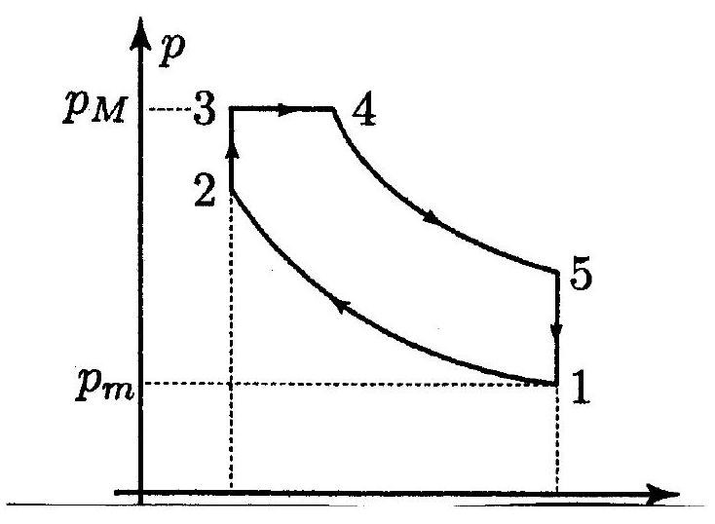
La pression maximale (aux points 3 et 4 ) est $P_{M}=60$ bar et la température maximale (au point 4 ) est $T_{M}=2073$ K. On suppose que l'air est un gaz parfait diatomique et on notera respectivement $C_{p}$ et $C_{v}$ ses capacités thermiques molaires à pression et à volume constants.
On donne : Le rapport volumétrique de compression : $β_{v}=\frac{V_{M}}{v_{m}}=17$, la masse molaire de l'air : $M=29 g.{mol}^{−1}$, la constante des gaz parfaits: $R=8,31 J⋅{ K}^{−1}{ mol}^{−1}$ et $γ=\frac{C_{p}}{C_{v}}=1,4$
Calculer la température $T_{2}$ au point 2 du cycle.
A) $T_{2}=910 K$
B) $T_{2}=1325 K$
C) $T_{2}=574 K$
D) $T_{2}=1591 K$
20. - Calculer la température $T_{3}$ au point 3 du cycle.
A) $T_{3}=798 K$
B) $T_{2}=1411 K$
C) $T_{2}=1034 K$
D) $T_{2}=1201 K$
21. - Calculer la température $T_{5}$ au point 5 du cycle.
A) $T_{5}=712 K$
B) $T_{5}=1005 K$
C) $T_{5}=478 K$
D) $T_{2}=882 K$
22. - Quelle est, en ${kJ.{kg}^{−1}}^{\text{1 }}$ la quantité de chaleur $Q_{c}$ reçue par un kg d'air au cours de la phase de combustion entre les points 2 et 4 ?
A) $Q_{c}=945 kJ⋅{ kg}^{−1}$
B) $Q_{c}=1131 kJ⋅{ kg}^{−1}$
C) $Q_{c}=1531 kJ⋅{ kg}^{−1}$
D) $Q_{c}=1943 kJ⋅{ kg}^{−1}$
23. - Quelle est, en $kJ._{kg} ^{−1}$, la quantité de chaleur $Q_{f}$ échangée avec le milieu extérieur par un kg d'air entre les points 5 et 1 ?
A) $Q_{f}=−292 kJ.{kg}^{−1}$
B) $Q_{f}=−768 kJ⋅{ kg}^{−1}$
C) $Q_{f}=−422 kJ.{kg}^{−1}$
D) $Q_{f}=−1106 kJ.{kg}^{−1}$
24. - En déduire, en $kJ⋅kg−1$, le travail $W$ échangé par un kg d'air avec le milieu extérieur au cours d'un cycle.
A) $W=−709 kJ⋅{ kg}^{−1}$
B) $W=−267 kJ⋅{ kg}^{−1}$
C) $W=−329 kJ⋅{ kg}^{−1}$
D) $W=−1283 kJ⋅{ kg}^{−1}$
25. - Un disque infiniment mince, de centre 0 , d'axe $Oz$ et de rayon a, porte une charge totale $Q$ uniformément répartie sur sa surface.
Calculer le potentiel $V_{1}(z)$ en tout point $M(z,0,0)$ de l'axe $Oz$ dans le cas où $z$ est positif.
A) $V_{1}(z)=\frac{Q}{4πε_{0}a}\left(\sqrt{1−\frac{z^{2}}{a^{2}}}+\frac{z}{a}\right)$
B) $V_{1}(z)=\frac{Q}{4πε_{0}a}\left(\sqrt{1+\frac{a^{2}}{z^{2}}}−\frac{z}{a}\right)$
C) $V_{1}(z)=\frac{Q}{2πε_{0}a}\left(\sqrt{1+\frac{z^{2}}{a^{2}}}−\frac{z}{a}\right)$
D) $V_{1}(z)=\frac{Q}{2πε_{0}a}\left(\sqrt{1+\frac{z^{2}}{a^{2}}}+\frac{z}{a}\right)$
26. - Calculer le potentiel $V_{2}(z)$ en tout point $M(z,0,0)$ de l'axe $Oz$ dans le cas où $z$ est négatif.
A) $V_{2}(z)=\frac{Q}{2πε_{0}a}\left(\sqrt{1+\frac{z^{2}}{a^{2}}}+\frac{z}{a}\right)$
B) $V_{2}(z)=−\frac{Q}{4πε_{0}a}\left(\sqrt{1−\frac{z^{2}}{a^{2}}}−\frac{z}{a}\right)$
C) $V_{2}(z)=\frac{Q}{4πε_{0}a}\left(\sqrt{1+\frac{a^{2}}{z^{2}}}+\frac{z}{a}\right)$
D) $V_{2}(z)=−\frac{Q}{2πε_{0}a}\left(\sqrt{1+\frac{z^{2}}{a^{2}}}−\frac{z}{a}\right)$
27. - On désigne par $\vec{e_{z}}$ le vecteur unitaire porté par l'axe $Oz$. Exprimer le champ électrique $\vec{E_{1}}(z)$ en tout point $M(z,0,0)$ de l'axe $Oz$ dans le cas où $z$ est positif.
A) ${\vec{E}}_{1}(z)=\frac{Q}{2πε_{0}a^{2}}\left(\frac{z/a}{\sqrt{1+(z/a)^{2}}}−1\right){\vec{e}}_{z}$
B) ${\vec{E}}_{1}(z)=\frac{Q}{4πε_{0}a^{2}}\left(−\frac{z/a}{\sqrt{1+(z/a)^{2}}}+1\right)\vec{e_{z}}$
C) ${\vec{E}}_{1}(z)=\frac{Q}{4πε_{0}a^{2}}\left(\frac{z/a}{\sqrt{1+(z/a)^{2}}}+1\right){\vec{e}}_{z}$
D) ${\vec{E}}_{1}(z)=\frac{Q}{2πε_{0}a^{2}}\left(−\frac{z/a}{\sqrt{1+(z/a)^{2}}}−1\right){\vec{e}}_{z}$
28. - Exprimer le champ électrique $\vec{E_{2}}(z)$ en tout point $M(z,0,0)$ de l'axe $Oz$ dans le cas où $z$ est négatif.
A) $\vec{E_{2}}(z)=\frac{Q}{2πε_{0}a^{2}}\left(\frac{z/a}{\sqrt{1+(z/a)^{2}}}−1\right)\vec{e_{z}}$
B) $\vec{E_{2}}(z)=\frac{Q}{4πε_{0}a^{2}}\left(−\frac{z/a}{\sqrt{1+(z/a)^{2}}}+1\right)\vec{e_{z}}$
C) $\vec{E_{2}}(z)=\frac{Q}{4πε_{0}a^{2}}\left(\frac{z/a}{\sqrt{1−(z/a)^{2}}}+1\right)\vec{e_{z}}$
D) $\vec{E_{2}}(z)=\frac{Q}{2πε_{0}a^{2}}\left(−\frac{z/a}{\sqrt{1+(z/a)^{2}}}−1\right)\vec{e_{z}}$
29. - Calculer la variation du champ électrique à la traversée de la distribution : $δ\vec{E}=\lim_{ε→0} \left(\vec{E_{1}}(ε)−\vec{E_{2}}(ε)\right)$
A) $δ\vec{E}=\frac{Q}{4πε_{0}a^{2}}{\vec{e}}_{z}$
B) $δ\vec{E}=\frac{Q}{2πε_{0}a^{2}}\vec{e_{z}}$
C) $δ\vec{E}=\vec{0}$
D) $δ\vec{E}=\frac{Q}{πε_{0}a^{2}}\vec{e_{z}}$
30. - On perce dans le disque un trou circulaire de rayon $b$ centré en 0 . Calculer la variation $δ\vec{E}$ du champ électrique lors du passage d'un point $M_{1}(ε,0,0)$ au point $M_{2}(ε,0,0)$ quand $ε→0$
A) $δ\vec{E_{0}}=\vec{0}$
B) $δ\vec{E}=\frac{Q}{πε_{0}(a−b)^{2}}\vec{e_{z}}$
C) $δ\vec{E}=−\frac{Q}{4πε_{0}b^{2}}{\vec{e}}_{z}$
D) $δ\vec{E}=\frac{Q}{πε_{0}a^{2}}\vec{e_{z}}$
31. - On considère le circuit représenté sur le schéma de la figure ci-contre dans lequel l'amplificateur opérationnel idéal fonctionne en régime linéaire. Ce circuit est alimenté à l'entrée par une source délivrant une tension sinusoïdale $v_{e}(t)=V_{e}sin⁡(ωt)$ de pulsation $ω$. On désigne par ${\underline{V}}_{e}$ et ${\underline{V}}_{s}$ les amplitudes des tensions complexes associées respectivement aux tensions d'entrée $v_{e}(t)$ et de sortie $v_{S}(t)$.
Exprimer la fonction de transfert $\underline{T}$ du circuit définie par le
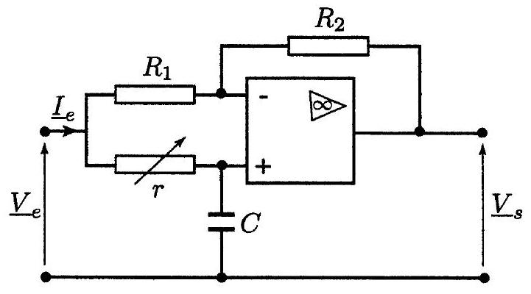
rapport : $\underline{T}=\frac{{\underline{V}}_{s}}{{\underline{V}}_{e}}$.
A) $\underline{T}=\frac{R_{1}−jrR_{2}Cω}{R_{1}+jrR_{1}Cω}$
B) $\underline{T}=\frac{R_{2}−jrR_{1}Cω}{R_{2}+jrR_{1}Cω}$
C) $\underline{T}=\frac{r−jR_{1}R_{2}Cω}{r+jR_{1}R_{2}Cω}$
D) $\underline{T}=\frac{R_{1}−jR_{1}R_{2}Cω}{R_{2}+jR_{1}R_{2}Cω}$
32. - On donne $R_{1}=1000Ω$. Calculer $R_{2}$ pour que le module de la fonction de transfert $|\underline{T}|$ soit indépendant de $ω$.
A) $R_{2}=2000Ω$
B) $R_{2}=500Ω$
C) $R_{2}=750Ω$
D) $R_{2}=1000Ω$
33. - Que vaut alors $|\underline{T}|$ ?
A) $|\underline{T}|=\frac{1}{2}$
B) $|\underline{T}|=1$
C) $|\underline{T}|=\sqrt{2}$
D) $|\underline{T}|=\frac{\sqrt{2}}{2}$
34. - On désigne par $φ$ le déphasage de la tension de sortie par rapport à la tension d'entrée. Donner, dans ces conditions, l'expression de $tan⁡(φ/2)$ :
A) $tan⁡(φ/2)=1−rCω$
B) $tan⁡(φ/2)=R_{2}Cω−1$
C) $tan⁡(φ/2)=−rCω$
D) $tan⁡(φ/2)=−R_{1}Cω$
35. - On donne $ω={10}^{3}rad/s$ et $C=1μF$. Calculer r pour que $φ=−π/2$
A) $r=2000Ω$
B) $r=5000Ω$
C) $r=750Ω$
D) $r=1000Ω$
36. - Calculer, dans ces conditions, l'impédance complexe d'entrée ${\underline{Z}}_{e}=\frac{{\underline{V}}_{e}}{{\underline{I}}_{e}}$ définie par le rapport des amplitudes complexes de la tension ${\underline{V}}_{e}$ sur le courant ${\underline{I}}_{e}$ délivrés à l'entrée par le générateur.
A) ${\underline{Z}}_{e}=1000(1+j)Ω$
B) ${\underline{Z}}_{e}=500jΩ$
C) ${\underline{Z}}_{e}=500(1−j)Ω$
D) ${\underline{Z}}_{e}=1000Ω$

